-- Arquitetura e Organização de Computadores

-- Arquivo: instruções.txt

-- Anderson Cottica

-- Erik Ryuichi Yamamoto

-- Data entrega: 26/10/17

Para o funcionamento de nosso microprocessador foi necessário implementar algumas instruções e sinais que são apresentados a seguir:

1 - clk – clock -- sinal de clock do sistema

2 - rst - reset -- reset do sistema

3 - estado_s0 -- para máquina de estados, estado 0

4 - estado_s1 -- para máquina de estados, estado 1

5 - estado_s2 -- para máquina de estados, estado 2

6 - mov_s -- habilita a instrução MOV

7 - add_s -- habilita a instrução ADD

8 - sub_s --habilita a instrução SUB

9 - cmp_s --habilita a instrução CMP

10 - ld_s -- habilita a inst. LD, manipulação de valores na memória

11 - st_s -- habilita a instrução ST

12 - reg1 ~ reg6 -- registradores

13 - pc_s -- saída do PC

14 - reg_dest_s -- registrador destino

15 - reg_fonte_s -- registrador fonte

Os opcodes implementados em nosso processador tem o seguinte formato para 15 bits da ROM:

Para o TIPO R:

MOV const, Rd -- 0100 CCCCCCCC DDD

MOV Rs, Rd -- 0100 SSS 00000 DDD

ADD const, Rd -- 0101 CCCCCCCC DDD

ADD Rs, Rd -- 0101 SSS 00000 DDD

SUB const, Rd -- 1000 CCCCCCCC DDD

SUB Rs, Rd -- 1000 SSS 00000 DDD

CMP const, Rd -- 1001 CCCCCCCC DDD

CMP Rs, Rd -- 1001 SSS 00000 DDD

ST Rs, @Rd -- 1100 SSS 00000 DDD

LD Rs, @Rd -- 1101 SSS 00000 DDD

A operação MOV trata da movimentação entre valores de registradores ou entre registrador e um valor constante. Da mesma forma, ADD faz uma operação aritmética entre registradores ou entre registrador e uma constante. SUB trata-se da subtração entre valores de registradores ou entre registrador e uma constante. CMP é a comparação entre dois valores de registradores para definição se os valores são iguais ou diferentes a fim de realizar o salto para determinada parte do programa. ST e LD são instruções para leitura e escrita de valores na memória.

Para o TIPO J:

JMP endereço -- 001111 EEEEEEEEE

NOP -- 000000000000000

O tipo de instrução J representa os saltos do sistema.

OBS.:

C - valor da constante em binário

S - Valor do registrador fonte em binário

D - Valor do registrador de destino em binário

CMP - compara registrador de destino com uma constante ou com um registrador fonte e seta flag para o caso em que o Registrador de destino for maior ou igual, ou zera quando menor.

JMP - pula incondicionalmente para o endereço solicitado.

ST - carrega o valor de registrador fonte no endereço dado pelo registrador de destino.

LD - carrega o valor no endereço dado do registrador de destino, no registrador fonte.

A tabela a seguir apresenta as instruções destacadas a serem implementadas e seus respectivos opcodes:

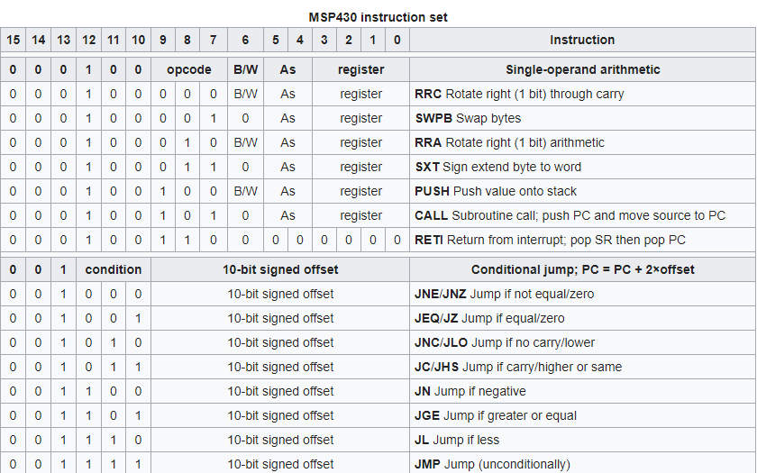

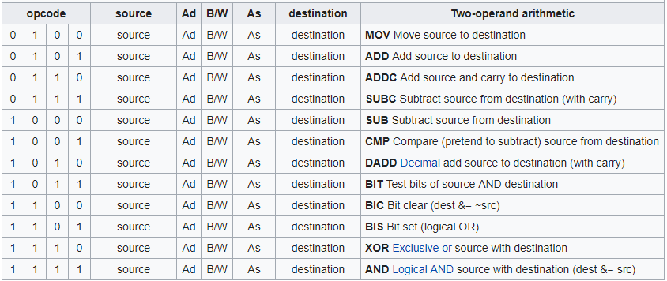

Referência utilizada: <https://en.wikipedia.org/wiki/TI_MSP430>